Hafnarfirði 04,09,11
Eftirfarandi er formleg beiðni Kvartmíluklúbbsins um afnot af námu sem kennd er við Undirhlíðar til keppnishalds í sandspyrnu. Námurnar voru í rekstri JVJ frá 1984 til 2004 og standa nú ónotaðar.
Náman er í 6.5km fjarlægð (loftlínu) frá byggð Hafnarfjarðar og er ekið að henni um Bláfjallaafleggjara.
Loftmyndir fengnar frá Google-Earth sýna námuna einsog hún var árið 2002.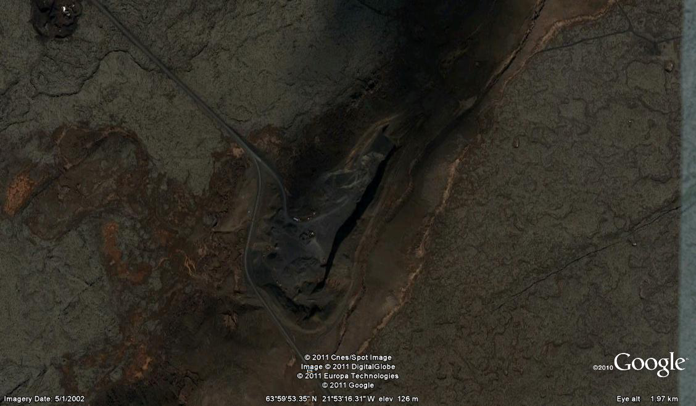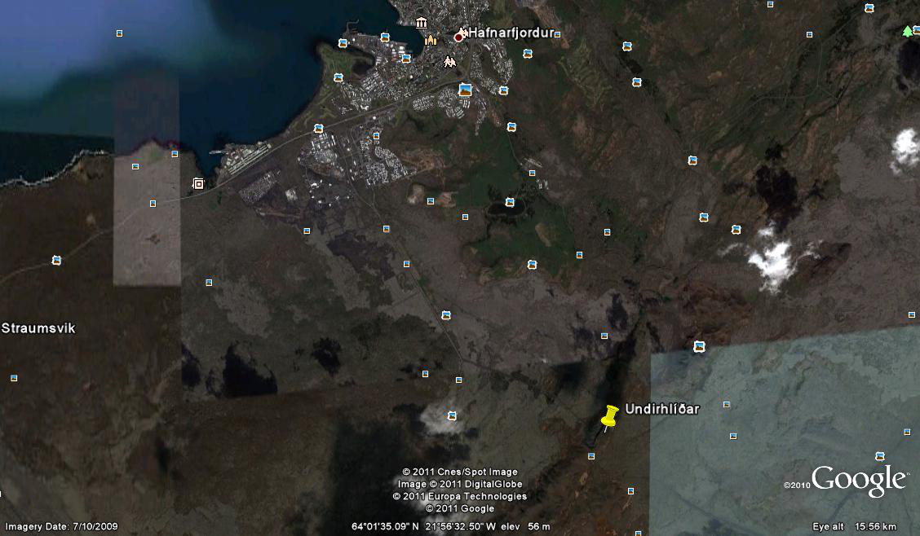

Sandspyrnukeppni er keppni tveggja ökutækja úr kyrrstöðu yfir 92metra vegalengd. Sá vinnur er fyrstur kemst yfir endamark, nema um þjófstart sé að ræða.
Allir með ökuréttindi geta tekið þátt í sandspyrnu. Flokkar eru fyrir allar tegundir ökutækja, bíla, mótorhjól,fjórhjól,vélsleða og sérsmíðuð ökutæki.
Myndir af sandspyrnu er haldin var á Sauðárkróki 2010 má finna hér. http://spjall.ba.is/index.php?topic=1042.0
Þessi náma er mjög niðurgrafin og því litlar líkur á að nokkuð beri á hávaða til byggða frá keppnishaldi.
Nærsveitungar námunnar hafa tamið sér að sturta í námuna rusli og er það hægðarleikur fyrir jafnöflugt félagsstarf og Kvartmíluklúbbinn að halda námunni hreinni og viðhalda öflugu innaksturshliðinu til að takmarka aðgengi.
Sandspyrnukeppni krefst einskis varanlegs útbúnaðar. Fyrir utan tímatökubúnað er gulur varúðarborði og öryggiskeilur allt sem til þarf.Þennan búnað allan á Kvartmíluklúbburinn.
Að keppni lokinni er vandséð að nokkurt mannamót hafi farið fram.
Náman er svo gott sem tilbúin til keppni, þarna er nú þegar nægt pláss fyrir löglega braut og öruggan bremsukafla. Akvegur tilbaka fyrir keppnistæki rúmast vel ásamt viðgerðarsvæði og aðstöðu.
Í norðvestur hluta námunnar er príðisgóð aðstaða fyrir áhorfendur sem geta horft á úr þremur misháum pöllum.
Sandspyrnukeppnir eru 4 á árinu 2011. Þær átti að halda á Hrauni-Ölfusi, Hrafnagili-Akureyri, og Garðssandi-Sauðárkróki. Ekki var hægt að keppa við Ölfusárbrú vegna óhagstæðar flóðastöðu og hefur svo verið um nokkuð skeið. Ekki hefur fundist hagkvæmt og náttúruvænt sandspyrnusvæði á Suðvesturhorni landsins þar til nú.
Náman Undirhlíðar yrði notuð undir sandspyrnukeppni einusinni til þrisvar á ári, í samráði við keppnishald klúbba á Norður og Austurlandi og samkvæmt dagatali ÍSÍ.
Virðingarfyllst, fyrir hönd Kvartmíluklúbbsins með von um jákvæð viðbrögð;
Magnús Finnbjörnsson
S:8933634
maggifinnbjornss@gmail.com

http://kvartmila.is/is/sidur/um-kvartmiluklubbinn
http://timarit.is/view_page_init.jsp?issId=250837&pageId=3451757&lang=is&q=Undirhl%ED%F0ar
http://timarit.is/view_page_init.jsp?issId=200642&pageId=3022318&lang=is&q=n%E1mur
http://timarit.is/view_page_init.jsp?issId=188214&pageId=2449575&lang=is&q=n%E1marekstri
http://ba.is/gallery/sandspyrna_-_hrafnagil/

